แผนโปรเจค Copper Dome
ARIS Project III — Mini-project 1
วันตัดสิน: พฤหัสบดี 30 ก.ค. 2026 เวลา 13.00 น. ที่ ARIS | อัปเดต 6 ก.ค. 2026 (v2)

1. สรุปโจทย์
- สร้างป้อมยิงที่ตรวจจับตุ๊กตา 3 ตัว (ไดโนเสาร์เขียว, คาปิบาร่า, ช้างเทา) ผ่านกล้อง
- ผู้ใช้เลือกเป้าผ่าน UI → ป้อมหันหาเป้าอัตโนมัติ → ยิงลูกบอลไม้ใส่เป้า
- ใช้ Python เท่านั้น (ใช้ pyFirmata — logic ทั้งหมดฝั่ง Python ไม่ต้องเขียน C)
- ตำแหน่งเป้าไม่คงที่ — ต้องตรวจจับและยิงได้ทุกระยะ ห้าม hardcode พิกัด
- ห้ามซื้ออุปกรณ์เพิ่ม → ใช้มือถือแทน webcam

เกณฑ์คะแนน (รวม 25 คะแนน)
เกณฑ์ | คะแนน
นำเสนอเนื้อหาครบถ้วน (ไม่เกิน 3 นาที) | 5
สร้างกลไกยิงกระสุนออกได้ | 5
เลือกชนิดวัตถุที่ต้องการได้ด้วย UI | 5
หันป้อมไปทิศทางตรงกับวัตถุที่ตรวจจับได้ถูกต้อง | 5
ยิงถูกตัววัตถุที่เลือก 5 ครั้ง จากโอกาสยิง 10 ครั้ง | 5

หัวข้อนำเสนอบังคับ: กลไกการสร้าง / หลักการออกแบบเชิงกลและเชิง algorithm / วงจรหรือทฤษฎีที่ประยุกต์ใช้ / รายการคำนวณการเคลื่อนที่กระสุน

2. รายละเอียดจากสไลด์อาจารย์

กติกาและเกรด
- ทีม 2–3 คน สุ่มทีมใหม่ทุกโปรเจคโดยจับฉลาก
- ทีมชนะต้อง mission complete + โหวตจากห้อง (ผู้ชนะ 3 ทีม) — ชนะ 3 ครั้งได้เกรด A- อัตโนมัติ
- เกรด: 80–100=A | 75–79=B+ | 70–74=B | 65–69=C+ | 60–64=C | 55–59=D+ | 50–54=D | ต่ำกว่า 49=F
- โปรเจคถัดไป: Battleship (30 ก.ค.–20 ส.ค.), Robot pendant programming (3–24 ก.ย.), Path planning + MatLab (1–15 ต.ค.)
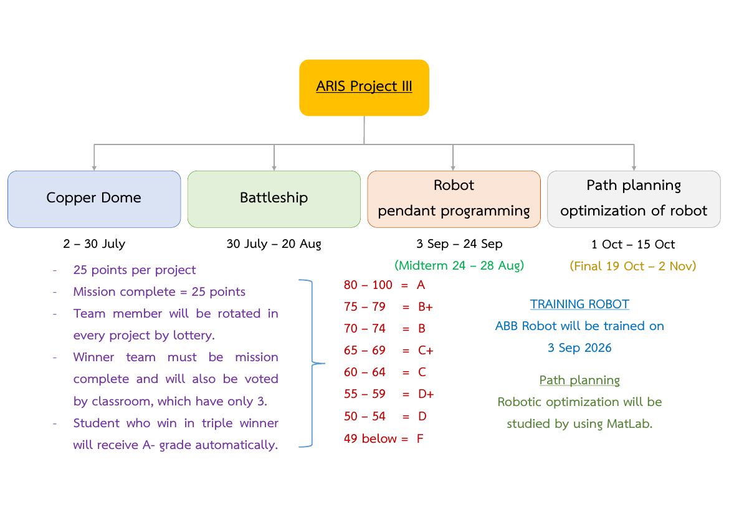
สไลด์: ภาพรวม 4 mini-project, กติกา และเกณฑ์เกรด

สเปคสนาม (หน่วย mm)
- แท่นวางปืน: ขอบนอก 400×400 สูง 400, กรอบวางปืน (ขอบใน) 300×300 — ป้อมต้องอยู่ในกรอบนี้
- โต๊ะวางวัตถุ: 800×2400 สูง 800, มีกรอบวางวัตถุ 3 ช่อง (ตุ๊กตา 1 ตัว/ช่อง)
- ระยะแท่นปืนถึงโต๊ะ: 1500 (ตามสไลด์ — ของจริงอาจต่างออกไป ระบบต้องรองรับ)
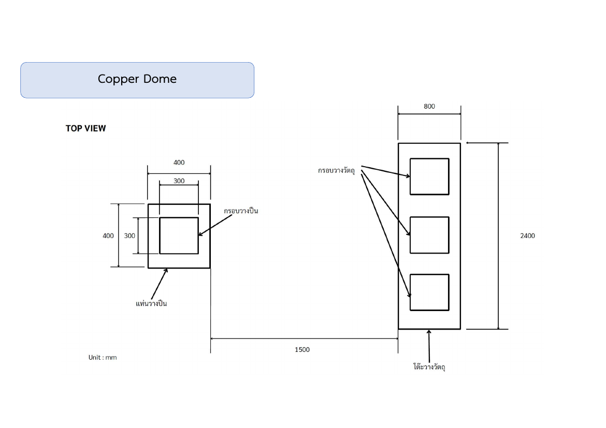
สไลด์: Top view ขนาดสนามและตำแหน่งกรอบวาง
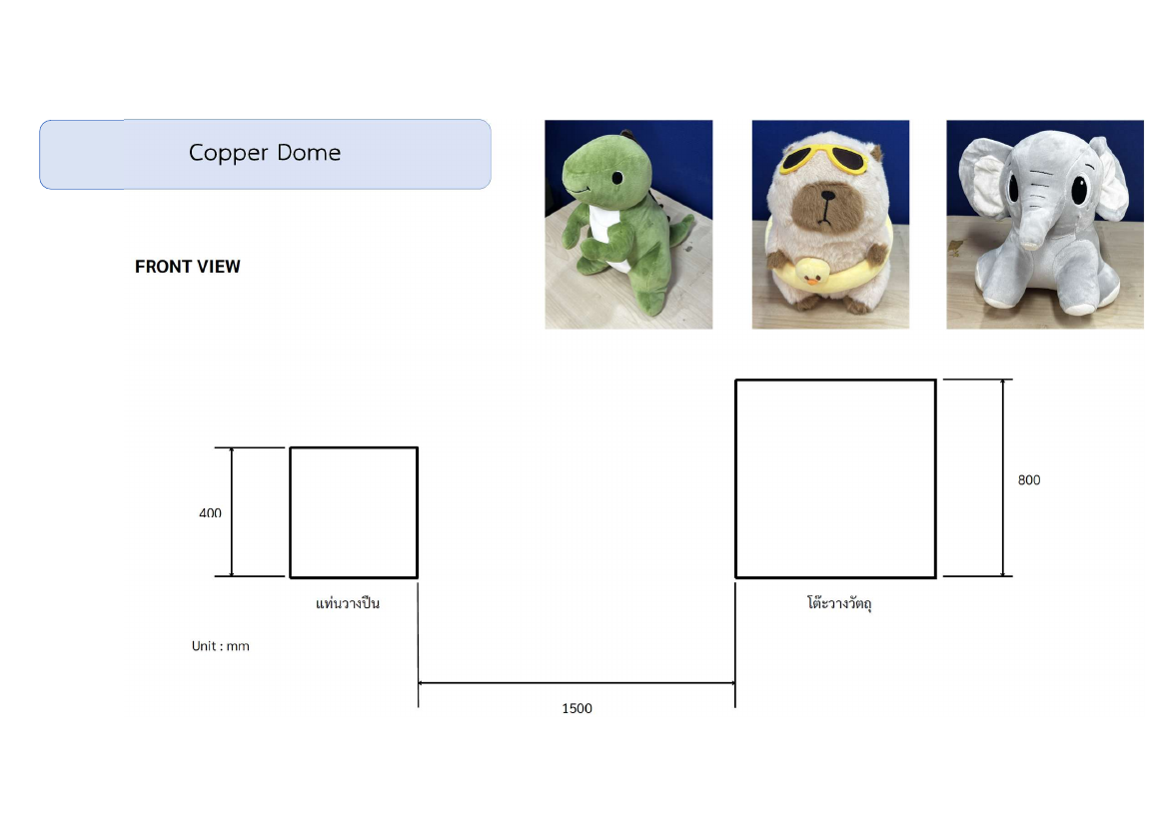
สไลด์: Front view ความสูงแท่นปืน 400 vs โต๊ะ 800
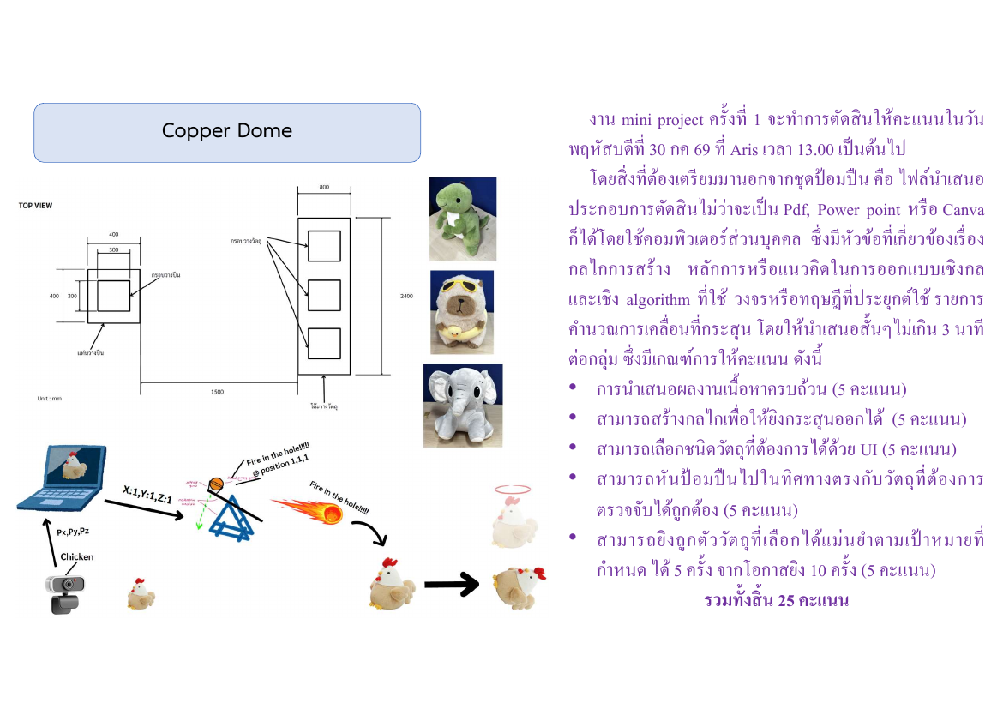
สไลด์: รายละเอียดการตัดสินและเกณฑ์คะแนน 25 คะแนน

3. แนวคิดหลัก — แก้โจทย์ "ทุกระยะ"
- เล็งด้วย visual servoing: มือถือติดบนป้อม หมุนแบบ move → stop → check จนเป้าอยู่กลางภาพ ไม่ต้อง calibrate ตำแหน่งกล้อง
- วัดระยะจากขนาดวัตถุ: ระยะ = focal × ขนาดจริง ÷ ขนาด pixel (ต้องล็อก focus/exposure ก่อน calibrate)
- คุมระยะยิงด้วย PWM + calibration curve: มุมเงยล็อกตายตัว ~25–30° ยิงจริงหลายระยะทำตาราง PWM↔ระยะ แล้ว interpolate
จังหวะยิง 1 นัด: เลือกเป้าใน UI → pan หมุนจนเป้ากลางภาพ → วัดระยะ → ตั้ง PWM ล้อ → รอล้อเต็มรอบ ~1 วินาที → feeder ดันลูก → ยิง

4. อุปกรณ์และหน้าที่
อุปกรณ์ (ที่ได้รับแจก) | หน้าที่
Arduino Uno R3 + Sensor Shield v5 | รับคำสั่งจาก Python (StandardFirmata)
DC Motor 3–6V ×2 + L298N | ล้อหมุนคู่ flywheel — PWM คุมความเร็ว = คุมระยะ
MG945 ตัวที่ 1 | Pan หมุนป้อม (torque ~10 kg·cm)
MG945 ตัวที่ 2 | Feeder ดันลูกเข้าล้อทีละลูก
18650 ×2 อนุกรม (7.4V) | จ่าย L298N ตรง + เข้า buck
DC-DC buck step-down | ตั้ง 6V เลี้ยง servo (ห้ามใช้ 5V จาก Uno)
Diode ×2, Cap 100uF ×2 | กัน noise / ไฟกระชากจากมอเตอร์
ตัวต้านทานปรับค่า 10k | จูนความเร็วล้อ manual ตอนทดสอบ

ต้องหาเอง (ไม่ซื้อ): มือถือ (เป็นกล้อง), ล้อ flywheel พิมพ์ 3D + หุ้มยาง, โครง/แผ่นฐาน, ท่อแมกกาซีน, ลูกบอลไม้สำรอง
เช็คด่วนอันดับแรก: มอเตอร์ DC ต้องเป็นแบบเปลือยหมุนเร็ว (130/280-type) — ถ้าเป็นแบบมีเกียร์ให้เปลี่ยนแผนเป็นสปริง + servo ปลดล็อกทันที

5. กล้องมือถือ (iOS ใช้ได้) และ Vision
- Camo (แนะนำ iOS): ต่อ USB, ล็อก exposure/WB ได้, ฟรี 1080p — ต้องลง iTunes บน Windows ก่อน | สำรอง: DroidCam (720p พอ)
- Python อ่านผ่าน cv2.VideoCapture(index) ไล่ index จนเจอภาพมือถือ
- ล็อก focus + exposure เสมอ แล้วค่อย calibrate — ห้ามแตะ setting อีกจนวันตัดสิน
- แยกตุ๊กตา: ทางหลัก fine-tune YOLOv8n จากรูปจริง ~100–150 รูป/ตัว | ทางสำรอง HSV (เขียวง่าย แต่คาปิบาร่า/ช้างสีจืดเสี่ยง)
- วันจริง: โหมดเครื่องบิน + ปิด notification + แบตเต็ม

6. โครงสร้าง การประกอบ และวงจร
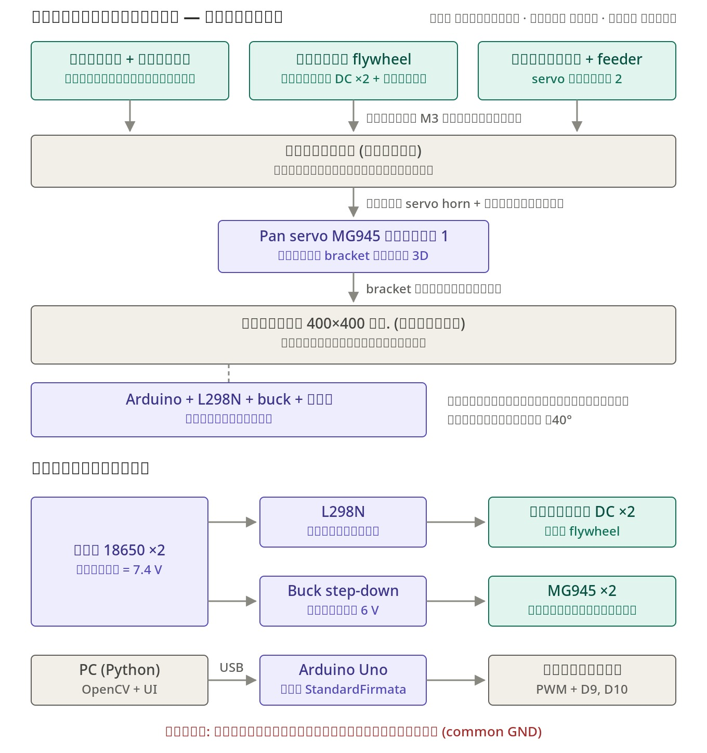
ผังการประกอบ (บน→ล่าง) และการเดินสายไฟทั้งระบบ (v2)

ลำดับประกอบ
- 1) bracket ของ pan servo ขันลงแผ่นฐาน, horn ชี้ขึ้น 2) แท่นหมุนเสียบ horn + สกรูกลางล็อก (โยกให้เสริม bearing)
- 3) ประกอบตัวยิง flywheel เงยมุมตายตัว ~25–30° 4) แมกกาซีน gravity feed + feeder servo (ต้องดันลูกพ้นมือเข้าล้อในจังหวะเดียว)
- 5) มือถือเลนส์แนวเดียวกับลำกล้อง 6) อิเล็กทรอนิกส์ทั้งหมดวางบนฐานล่างไม่หมุน สายขึ้นเผื่อหย่อน ±40°

ไฟล์ 3D print (MG945 เคสเดียวกับ MG995/996 ใช้ mount ร่วมกัน)
- ตัวยิง: printables.com/model/951454 (XRP shooter — flywheel คู่ + feeder + แมกกาซีนครบ) — พิมพ์ชิ้นนี้ก่อน
- ฐาน pan/tilt: thingiverse.com/thing:3458238 (สกรู M3×10) หรือ makerworld.com/en/models/973248
- ที่จับมือถือ: printables.com/model/472468
- ระวัง: ลูกบอลไม้แข็งไม่ยุบ → ระยะห่างล้อ = Ø ลูก − 1–2 mm ให้ยางที่ล้อเป็นตัวยุบ, ล้อ PLA เปลือยลื่นยิงไม่ออก, เช็ครูเพลามอเตอร์ (2 vs 2.3 mm), ล้อ infill 50%+

จุดพลาดบ่อยของวงจร
- Sensor Shield ต้องถอด jumper แล้วป้อนไฟ servo จาก buck ที่ขั้ว external — ไม่งั้น Uno รีเซ็ตเองตอน servo กระชาก
- กราวด์ทุกส่วน (แบต, buck, L298N, Arduino) ต้องต่อร่วมกัน ไม่งั้นสัญญาณ PWM เพี้ยน

7. แผนเวลา (ตัดสิน 30 ก.ค.)

สัปดาห์ 1 (7–12 ก.ค.) — ฆ่าความเสี่ยงใหญ่
- เช็คชนิดมอเตอร์ DC (ตัดสินชะตา flywheel)
- ทดสอบมือถือ + Camo อ่านภาพเข้า OpenCV
- วัด Ø ลูกบอลไม้ → พิมพ์ตัวยิง XRP (ปรับสเกล)
- ต่อวงจร breadboard ยิงลูกออกให้ได้ (= 5 คะแนนแรก)
- ถ่ายรูปตุ๊กตา เริ่มเทรน YOLO / ลอง HSV

สัปดาห์ 2 (13–19 ก.ค.) — สร้างแยกส่วน
- พิมพ์+ประกอบฐาน pan, แมกกาซีน, feeder
- Vision ตรวจจับ 3 ตัว + วัดระยะให้เสถียร
- UI เลือกเป้า + pyFirmata สั่ง servo/มอเตอร์

สัปดาห์ 3 (20–26 ก.ค.) — รวมระบบ + จูน (กินเวลาจริง)
- ครบ loop: เลือก → หมุน → วัดระยะ → PWM → ยิง
- Calibrate: ล็อก focus → focal → curve PWM↔ระยะ
- ซ้อมยิงหลายระยะ เก็บสถิติให้เกิน 5/10 แบบมี margin

27–29 ก.ค. — นำเสนอ
- สไลด์ 3 นาที (กลไก / แนวคิด+algorithm / วงจร / คำนวณวิถีกระสุน)
- อัดวิดีโอยิงโดนเป็น backup + ซ้อมพูดจับเวลา

แบ่งงานทีม: คนที่ 1 กลไก/3D print | คนที่ 2 vision + UI + Python | คนที่ 3 วงจร + integration + สไลด์

8. ความเสี่ยงหลักและแผนรับมือ
ความเสี่ยง | แผนรับมือ
มอเตอร์เป็นแบบมีเกียร์ หมุนช้า | เปลี่ยนเป็นสปริง + servo ปลดล็อก (แรงคงที่ จูนมุมแทน)
คาปิบาร่า/ช้างสีจืด แยกยาก | YOLO เทรนจากรูปจริง แทน HSV
ลูกบอลไม้ลื่น/น้ำหนักไม่เท่ากัน | หุ้มยางล้อ, คัดลูกน้ำหนักใกล้กันไว้ใช้วันจริง
ป้อมขยับหลังยิง (recoil) | ฐานหนัก/ยึดแน่น, เช็คเป้ากลางภาพใหม่ก่อนนัดถัดไป
แสงหน้างานต่างจากที่ซ้อม | ล็อก exposure, เผื่อเวลา calibrate หน้างาน, มีวิดีโอ backup

